出國報告（出國類別：開會）
（裝訂線）

2008年出席第18屆世界職業安全衛生大會並參訪韓國職業安全衛生機構(KOSHA)

服務機關：台灣電力公司
姓名職稱：許金和/十四等一般工程監
派赴國家：韓國
出國期間：97/06/28~97/07/04
報告日期：97/07/30

出國報告審核表
出國報告名稱：出席第18屆世界職業安全衛生大會並參訪韓國職業安全衛生機構(KOSHA)

出國人姓名( 2人以上，以1人為代表) |  | 職稱 |  | 服務單位
許金和 |  | 14等一般工程監 |  | 台灣電力公司工安環保處
出國期間：97年06月28 日至 97年07月04日 |  |  | 報告繳交日期：97年07月30日
出  國  計  畫  主  辦  機  關  審  核  意  見 | - 1.依限繳交出國報告  - 2.格式完整（本文必須具備「目地」、「過程」、「心得」、「建議事項」）  - 3.內容充實完備.  - 4.建議具參考價值  - 5.送本機關參考或研辦  - 6.送上級機關參考  - 7.退回補正，原因：□不符原核定出國計畫 □以外文撰寫或僅以所蒐集外文資料為內容以 □內容空洞簡略 □電子檔案未依格式辦理 □未於資訊網登錄提要資料及傳送出國報告電子檔  □8.本報告除上傳至出國報告資訊網外，將採行之公開發表：  □辦理本機關出國報告座談會（說明會），與同人進行知識分享。  □於本機關業務會報提出報告  □9.其他處理意見及方式：
層  轉  機  關  審  核  意  見 | □1.同意主辦機關審核意見□全部 □部分 （填寫審核意見編號）  - 2.退回補正，原因：  - 3.其他處理意見：
說明：
一、出國計畫主辦機關即層轉機關時，不需填寫「層轉機關審核意見」。
二、各機關可依需要自行增列審核項目內容，出國報告審核完畢本表請自行保存。
三、審核作業應於報告提出後二個月內完成。
報告人 | ： | 單位  主管 | ： | 主管處  主 管 | ： | 總 經 理  副總經理 | ：
QP – 08 – 00 F06
行政院及所屬各機關出國報告提要
出國報告名稱：
出席第18屆世界職業安全衛生大會並參訪韓國職業
安全衛生機構(KOSHA)
頁數 49 含附件：■是□否
出國計畫主辦機關/聯絡人/電話
出國人員姓名/服務機關/單位/職稱/電話
許金和/台灣電力公司/工安環保處/處長/02-23667200
出國類別：□1考察□2進修□3研究□4實習■5其他
出國期間：97/06/28-97/07/04 出國地區：韓國
報告日期：97/07/30
分類號/目
關鍵詞：
內容摘要：（二百至三百字）
本次赴韓國參加第18屆世界職業安全衛生大會、APOSHO 年會並參訪韓國職業安全衛生機構（KOSHA）。為有助於本公司工安業務推展及資料收集，參與勞委會組團前往韓國首爾出席由韓國職業安全衛生機構(KOSHA)、國際勞工組織(ILO)及國際社會安全協會(ISSA)共同舉辦之第18屆世界職業安全衛生大會及APOSHO 年會，大會期間從6月29日起至7月2日，該年會有世界級之工業安全衛生界官員、專家及學者與會，除發表論文外，並有多場座談會，共同研討安全衛生相關議題。其中尚有六場技術會議，偏重在安全衛生管理系統之建置及職業安全衛生之嶄新挑戰及機會。KOSHA亦安排六處技術訪問(Technical Visits)，與會者可選擇任一家韓國大企業，觀摩大公司在工安衛生之實際做法。另外第24屆亞太地區職業安全衛生組織(APOSHO)亦在開幕典禮後推出一天六項平行會議主題(Parallel Session A ~ Parallel Session F)，供與會人員自由挑選參加。勞委會亦安排全體人員於7月3日參訪韓國職業安全衛生機構(KOSHA)。韓國職業安全衛生機構(KOSHA)之種種做法，可提供勞委會及本公司未來規劃工安衛生之參考。配合大會期間亦有四天的展覽會(EXPO)，約有600多家廠商，展出一千多件之工安衛生產品。本次大會由於安排項目繁多、時間有限，因此本報告僅針對聽講、研討、觀摩及技術參觀、展覽會及參訪KOSHA之觀感等重要的部分及相關之議題提出心得感想與建議。詳參報告內容；另亦建議公司未來仍應繼續派員前往出席此相關有意義之會議。

本文電子檔已傳至出國報告資訊網（http：//report.gsn.gov.tw）

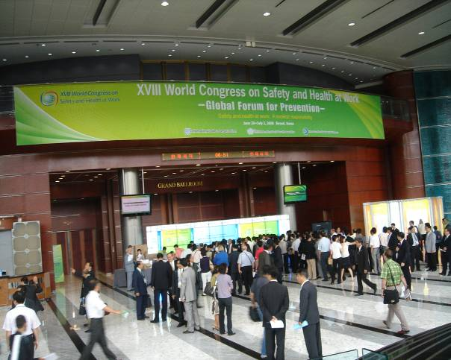 | 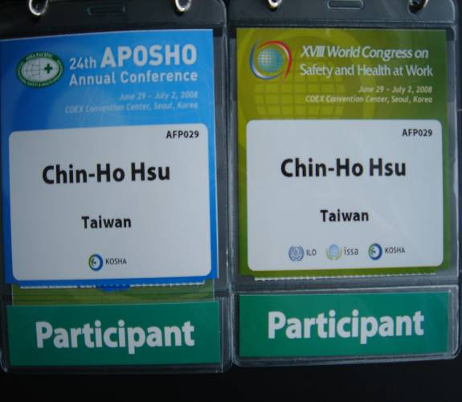
照片1：大會報到處 | 照片2： 報到後之名牌

目 次
壹、目的與任務 .....5
貳、行程簡介 ..6
參、世界職業安全衛生大會內容概述 7
一、開幕典禮 7
二、大會會議內容概要(Congress Overview) 9
三、大會研討資料記述.............................................................................................15
(一)杜邦（Dupont）公司之安全衛生管理系統...........................................15
(二)從健康照顧的角度看高齡勞工之風險分析與評估.......................17
(三)在美國促進營造工地高齡勞工之安全方法......................................18
(四)韓國感電事故之分析程式.........................................................................19
(五)中小企業（SMEs）工地（Construction Sites）之風險評估.............20
(六)韓國KOSHA對化學品全球調和制度(Globally Harmonization System-GHS)之貢獻.................................................................................................................... 21
(七)「氣候變遷對職場上所造成安全與健康的課題」.......................................23
(八)職業安全衛生高峰會議，討論並發表「2008職業安全衛生宣言」.........26
肆、技術參觀(Technical Visit)－參訪三星電子公司記實與觀感..................29
伍、展覽會(EXPO)概況....................................................................31
陸、參訪公法人韓國職業安全衛生機構(KOSHA) ...............................33
柒、心得與感想.............................................................................38
捌、建議事項.................................................................................43
附件一：會議調查..............................................................................45
附件二：勞委會赴KOSHA預定討論議題一覽表................................................................46
附件三：Invitation for UL Cocktail Reception...........................................................................48
附件四：DuPont Activities at XVIII World Congress................................................................49
壹、目的與任務
配合行政院勞工委員會提昇安全衛生國際交流吸取國外經驗，組團參加第18屆世界職業安全衛生大會(Congress on Safety and Health at Work)，會議於2008年6月29日至7月2日在韓國首爾舉辦，由公法人韓國職業安全衛生機構(KOSHA)、國際勞工組織(ILO)及國際社會安全協會(ISSA)共同辦理。
世界職業安全衛生大會是職業安全與衛生領域最大規模的國際性活動，每三年輪流由會員國主辦。本屆會議以「職業安全衛生未來策略與計畫」、「工作環境變化對於勞工保護之衝擊」及「安全衛生管理系統」等為主題，研討內容涵蓋職災防止、危害物質管理、人因工程、系統安全管理等，尤其高齡化工作者之健康管理、疾病預防更是本屆大會許多國家發表之題目。大會特別邀請世界各國政府單位、學術機構及事業單位安全衛生專家學者參加，台灣亦有苗栗聯合大學、弘光大學、中臺科技大學及中央大學等幾位教授之學術論文發表。透過本次會議，能夠參與國際間安全衛生新技術與知識、資訊與經驗之交流與合作，對於本公司在工安衛生方面有實質之幫助。
除了相關之技術研討會外亦有600多家先進工安衛生專業廠商參加展覽會，所展出之現代產品及教育訓練軟硬體如安全衛生系統及制度、風險管理、墜落防止、電氣安全(Electrical Safety)….等等，亦見識到許多最先進的工安衛生器材與保護設備可供本公司安全作業參考，本次大會所見識之內容，將有助於本公司工安衛生業務的推動。
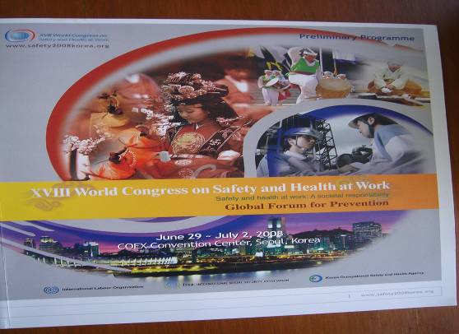 | 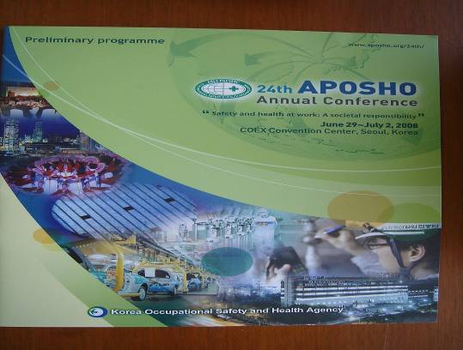
照片1-1：第18屆世界職業安全衛生  大會手冊封面 | 照片1-2：第24屆APOSHO  大會手冊封面

貳、行程簡介
97.06.28 往程（ 台北－首爾 ）
97.06.29 - 97.07.02 韓國首爾(出席第18屆世界職業安全衛生大會)
97.07.03 韓國仁川(參訪韓國職業安全衛生機構(KOSHA)
97.07.04 返程 ( 首爾－台北 )
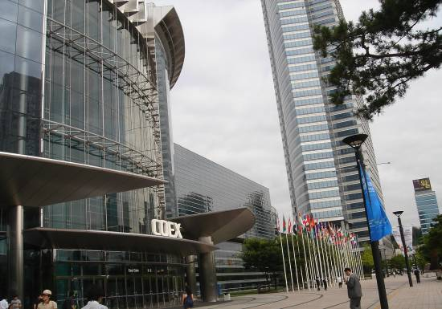 | 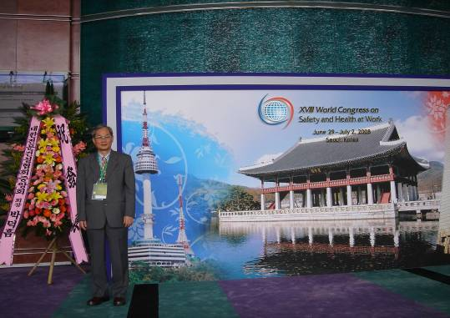
照片2-1：大會地點COEX大樓 | 照片2-1：筆者在會場前留影
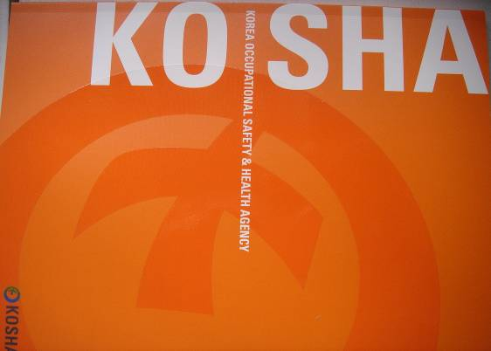 | 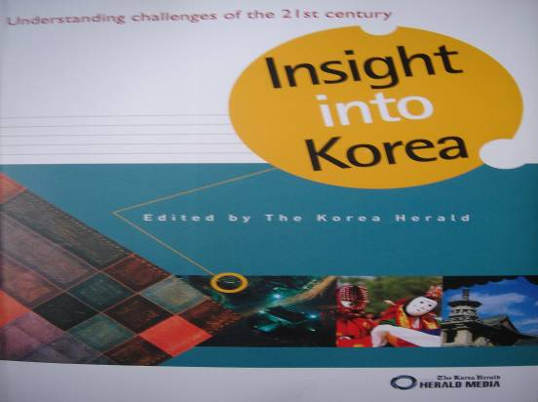
照片2-3：KOSHA介紹與宣傳手冊 | 照片2-4：韓國宣傳手冊

參、世界職業安全衛生大會內容概述
一、開幕典禮
(一)前言
本屆世界大會的聯合主辦機構，國際勞工組織(ILO)、國際社會安全協會(ISSA)、亞太地區職業安全衛生組織(APOSHO)及韓國職業安全衛生機構(KOSHA)都有安排貴賓於開幕典禮中致詞，貴賓致詞前有迎賓表演；典禮後大會特別對韓國人致力於工安工作有貢獻或工安衛生績優人士予以表揚，其簡要內容記述如下：
(二)迎賓表演
由韓國傳統舞蹈揭開序幕，接著安排個人「亂打表演」，利用各種鼓、鑼、樂器等來演出，在韓國相當出名，敲打時之活力、配合銀幕敲打時濺起之浪漫水花宛如真實的一幕，如此賞心悅目之表演，相信許多人都是首見。
(三)貴賓致詞要點
1.能邀請大家參加本次大會，感到非常榮幸，也感謝各位職業安全與衛生專家對大會的關注和熱情，各位擁有非常珍貴的信息，透過分享信息，能夠給各機構、社區、社會以至於全世界帶來新的變化。藉由各位專家學者相聚一起，進行討論，向全世界呼籲職業安全衛生的重要性，本屆大會也將是職業安全與衛生專家們交流寶貴經驗和技術的良機。
2.韓國勞動部大力支持本次大會，世界職業安全衛生大會是由世界各國的主辦者與國際勞工組織、國際社會安全協會每三年輪流舉辦一次的盛會，提供預防職業事故的知識和信息，預防職業病的經驗與知識，做出了很大的貢獻。
本次大會有四個主題進行深入討論：
(1)面對未來的安全與衛生策略與計劃。
(2)工作條件的變化對工人帶來的影響。
(3)職業安全與衛生面臨的新挑戰和機遇。
(4)安全與衛生的管理體系。
勞動部希望參與本次大會的安全衛生專家們，能為大會的成功做出貢獻。更希望透過本次大會的各項活動向國際社會介紹韓國先進的職業安全與衛生體系，並加強與世界預防機構的合作，提高韓國的國際形象，對韓國發展成職業安全與衛生核心國家助一臂之力。
3.世界職業安全與衛生大會是為工人安全與健康做出貢獻的所有人的盛會。全球決策者、安全與衛生專家、雇主及工人組織的代表相聚一堂，為更安全與健康的工作環境做出共同的承諾。
大會不僅為推進職業安全與衛生領域的信息、技術、人力交流、還為跟與工作相關的疾病、傷亡中來保護工人，並營造預防文化提供絕好的契機。隨著全球工作環境快速變化，我們在防範職業災害方面面臨巨大的挑戰，透過共同的努力，我們可以朝著營造健康的工作環境這一目標邁進，並藉由本次大會活動，互相之間的交流信息和知識傳達，更能增進彼此之間的了解和建立穩固的友誼。
(四)頒獎活動
對於工安衛生表現績優的各階層人士，能夠在此世界大會中接受頒獎表揚，的確不容易也是其個人最大的殊榮，難怪領獎後親人之恭賀、獻花合影留念，留下珍貴的鏡頭。

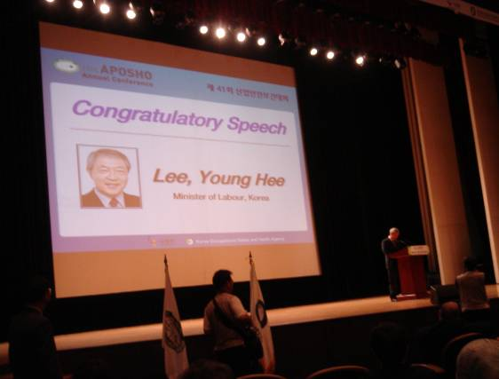 | 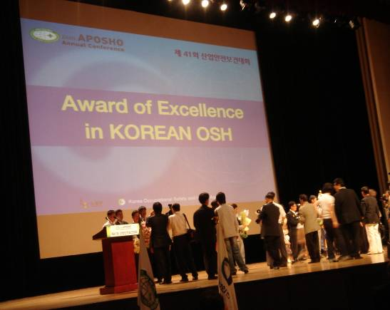
照片3-1：韓國勞工部長  Lee Young-Hee致詞 | 照片3-2：韓國OSH有功人員頒獎

二、大會會議內容概要(Congress Overview)
(一)參與者
本次世界大會之目標為引起與職業安全衛生直接或間接相關人員的注意，計有下列人員之參與：
1.高階政府官員、高階決策者、執行長(CEOs－Chief Executive Officer) 以及勞工領導者
2.安全工程人員及技術人員、衛生學者以及職業科學家
3.執業醫師及公司醫師，以及其他在職業醫療單位工作人員
4.勞工督察員以及技術工廠督察員
5.專家、指導員、訓練員及教育人員
6.勞工及其代表人
7.雇員及其機構
8.公立部門之決策者
9.社會福利之決策者
10.公家及非公家機構
11.國際性及地區性機構
12.安全材料廠商及進口商
13.溝通及公眾服務專家
14.媒體代表及記者
(二)大會會期(Plenary Session)
1.時間及日期：09:00-12:00，2008年6月30日(星期一)
2.大會地點： 大會堂(COEX會議中心)
此次大會中有四個演講主題，來傳達如何達成職業安全衛生之現實面和方法。職業安全衛生並非政府、公司或個人的各別責任，而是三方皆要負起之責任。如果社會的每一份子(例如政府、勞工和雇主)履行他們對職業安全衛生之責任，彼此間的對話將會有更多的信任。此外，受到尊敬和信任的公司更可能成為全球的領導者。在此演講主題上，可讓人充分了解職業安全衛生相關人員對個人責任之堅定體認。
(三)技術會期 (Technical Sessions)
1.時間及日期：13:30-15:45，2008年6月30日(星期一)
09:00-12:00，2008年7月01日(星期二)
2.大會地點： 宴會廳(COEX會議中心)
技術會期主要是本次世界大會之4個演講主題。技術會期劃分為6個會議並由國際勞工組織(ILO)，國際社會安全協會(ISSA)和KOSHA來分別舉行。

2008年6月30日(星期一) 13:30-15:45
技術會議I | 安全衛生管理系統(I) | 103宴會廳
技術會議II | 改變工作條件對勞工安全之衝擊 | 101/102宴會廳
技術會議III | 職業安全衛生(I)之嶄新挑戰及機會 | 104/105宴會廳

2008年7月1日(星期二) 09:00-12:00
技術會議IV | 未來安全衛生之策略及計畫 | 101/102宴會廳
技術會議V | 職業安全衛生(II)之嶄新挑戰及機會 | 103宴會廳
技術會議VI | 安全衛生管理系統(II) | 104/105宴會廳

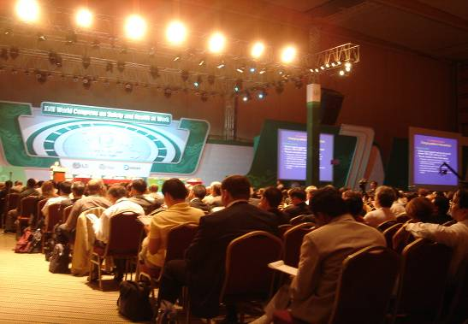 | 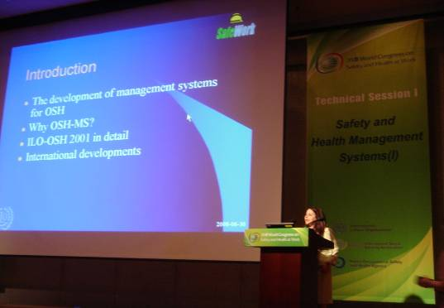
照片3-2-1：Plenary Session 會場 | 照片3-3-1：Technical Session會場
(四)地區會議(Regional Meetings)
1.時間及日期：13:30-15:45，2008年7月01日(星期二)
2.大會地點： 宴會廳(COEX會議中心)
地區會議主要是讓來自世界各區域的代表，包括美洲、阿拉伯聯盟及非洲、歐洲、亞洲和大洋洲，來分享經驗並促進彼此間的交流。
以首爾宣佈的工作安全衛生為基礎，地區會議中提出並討論每一區相關之議題，並由區域的觀點來執行和評估如何作出正面及有效的改變。藉著採用如下午茶般的討論模式，職業安全衛生的專家有許多機會來收集各地區職業安全衛生之細節。
(五)座談會(Symposia)
1.時間及日期： 16:00-18:30，2008年6月30日(星期一)
16:00-18:30，2008年7月01日(星期二)
09:00-11:00，2008年7月02日(星期三)
2.大會地點： 15個會議廳(COEX會議中心)
此座談會係本大會中不可或缺的一環，在三天中分別舉行2小時或2個半小時系列的座談會。各個座談會有5種官方語言同步進行翻譯服務，該5種語言為英語、法語、西班牙語、德語和韓語。座談會有下列之主題：
(1)職業安全衛生及非正式經濟之嶄新方法
(2)如何藉由有效率的工具及優良的訓練改善職業安全衛生部門的生產力及重要性
(3)石綿－全球疾病
(4)工業傷害主要預防之技術轉換
(5)營造業之職業安全衛生管理系統
(6)風險通訊系統之化學管控執行
(7)基本職業衛生服務
(8)如何創新交流及跨國合作所產生之影響－歐洲經驗
(9)易受傷勞工之安全衛生策略的前瞻性
(10)安全衛生從事者憑證之國際通用性
(11)人類工程學應用發展之預防工作相關的肌肉骨骼傷害
(12)國際及地區間之交流與合作對職業危害有很大的進展－非洲法語系地區
(13)加強非洲的職業安全衛生制度/結構/程序
(14)美國未來安全衛生之策略及計畫
(15)去除並預防石棉疾病
(16)由工作場所展開行動對付人類免疫缺乏病毒(HIV－Human Immunedeficiency Virus)/愛滋病－後天性免疫缺乏症候群(AIDS－Acquired Immune Deficiency Syndrome)
(17)有效預防及控制職業衛生
(18)創造有效的職業安全衛生管理
(19)達成安全的奈米技術：全球觀點
(20)人口改變中的適應工作
(21)國際策略改善職業安全衛生之研究：過去、現在及未來
(22)高科技控制系統的安全為工作場所的最高領導
(23)阿拉伯國家的職業安全衛生概況：職業安全衛生系統之連結
(24)優先研究職業安全衛生預防之設定
(25)提供安全衛生管理之串聯：改善條件之挑戰
(26)互動發展安全衛生管理系統之全球觀點
(27)創造出接近更安全及衛生之工作環境
(28)依據現代社會發展之嶄新問題及解決方案
(29)職業安全衛生嶄新的挑戰與機會
(30)改變工作條件對勞工健康的影響
(31)營造業安全衛生的未來挑戰
(32)職業風險及勞工安全之管理
(33)勞工婦女健康及產婦保障
(34)工作場所標準之加強策略改善活動
(35)對語言、知識低的勞工者，設計並交付安全衛生訓練

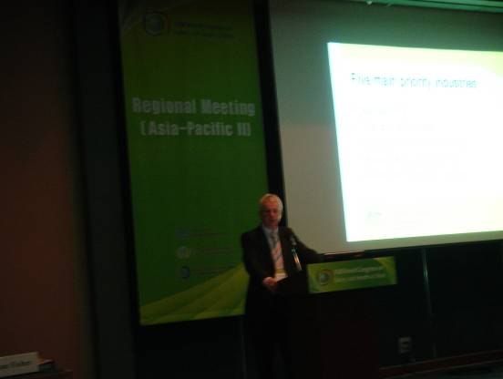 | 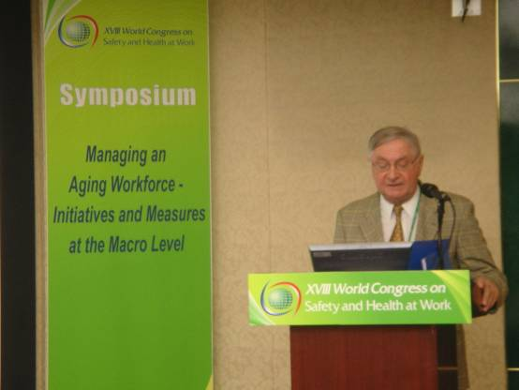
照片3-4-1：Regional Meeting 會場 | 照片3-5-1：Symposium會場
(六)演講者討論會(Speakers’s Corner)
1.時間和日期:12:15-13:15 (2008年6月30日，星期一)
12:15-13:15 (2008年7月01日，星期二)
2.地點: 會議廳 (COEX Convention Center)
大會為職業安全衛生之參與者提供一特別的平台來交換訊息。演講者討論會係在午休時間舉行。與會者可一面享用簡易三明治、一面聽取主講者對安全衛生方面的探討，可謂一舉兩得。
(七)海報展示會期(Poster Sessions)
1.時間和日期: 09:00-16:30 (2008年6月29日，星期日)
09:00-18:00 (2008年6月30日，星期一)
09:00-18:00 (2008年7月01日，星期二)
09:00-11:00 (2008年7月02日，星期三)
2.地點: 會議廳 (COEX Convention Center)
海報展示會期於大會期間舉行。KOSHA從報名者挑選入選之海報，做一系列之展覽，對參展海報者不收取任何費用。幾百張來自世界各地各機構之海報展示，都是各機構之研究精華，在此公諸於世，現場並提供書面介紹，讓來賓自由取閱。
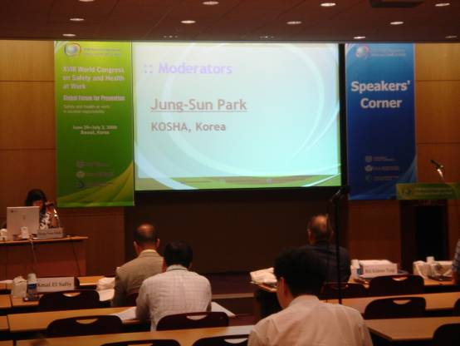 | 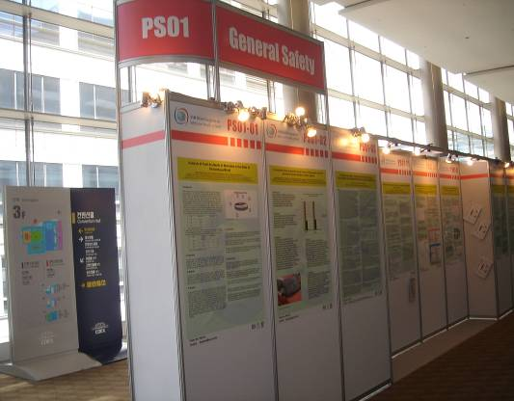
照片3-6-1：Speaker’s Corner 會場 | 照片3-7-1：Poster Session一角
(八)國際多媒體影展(International Film and Multimedia Festival-IFMF)
國際多媒體影展是本屆世界工作安全衛生大會不可或缺的一部份，也是一項特色，展覽期間為6月30日至7月2日。內容包括世界各地電影和多媒體製作之概論，並提供在國際一流的安全衛生專家們面前展出自己作品的機會。
影展是由國際社會安全協會中的電力、天然氣、遠距加熱、水資源和資訊等部門聯合主辦。作品限定由2004年1月後製作之工作安全衛生相關作品，包括電影、戲劇、新聞、記錄片、卡通、短劇、多媒體、CD-ROM和影像資料、網路或電腦為主的訓練以及電腦虛擬現實的應用等。勞委會勞工安全衛生研究所亦參展兩支有關一般工安救命關鍵(被夾、被捲)及生死一繫間(墜落防止)之宣導3D立體影片(F103-The Nick of Time及F29-Fatal Connection)(如照片3-8-1所示)，總共約有30幾個國家及機構159支影片參展，並選取最佳前六名優勝者頒獎鼓勵，共有台灣(ROC)、瑞士、新加坡、加拿大、香港、法國等六個國家得獎，並在閉幕典禮中播放及頒獎鼓勵。其中勞研所參展之救命關鍵(The Nick of Time)意想不到以黑馬姿態脫穎而出，榮獲第一名，不但跌破許多大國專家之眼鏡，也紛紛抗議台灣非國際勞工組織(ILO)會員國，有意刁難，唯來自美國 NSC祖籍台灣板橋之林博士，仗義執言並據理力爭，何況此項活動係由(ISSA)所主辦，非國際勞工聯盟(ILO)，最後驚險過關，台灣才有此項殊榮，我們整個台灣團亦與有榮焉(參看照片3-8-2及3-8-3所示)。
國際多媒體影展除了大會電腦可隨時參看外(如照片3-8-4所示)，三天大會中事先排定播放時間，各個參展負責人需在現場備詢。
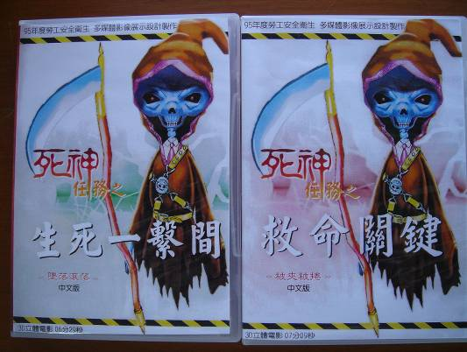 | 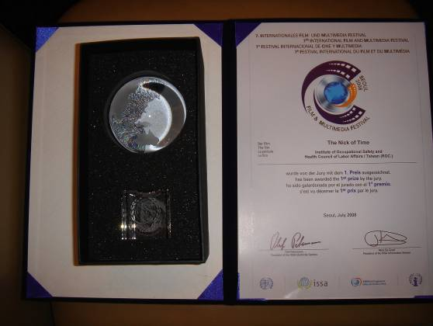
照片3-8-1：勞研所參展之兩支影片 | 照片3-8-2：「救命關鍵」得獎之獎牌與  證書
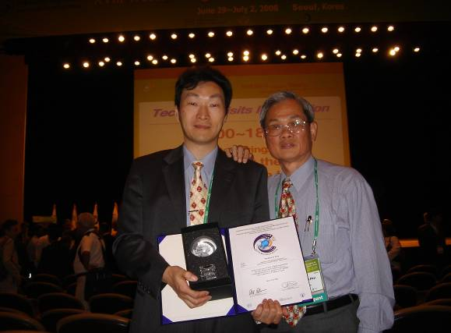 | 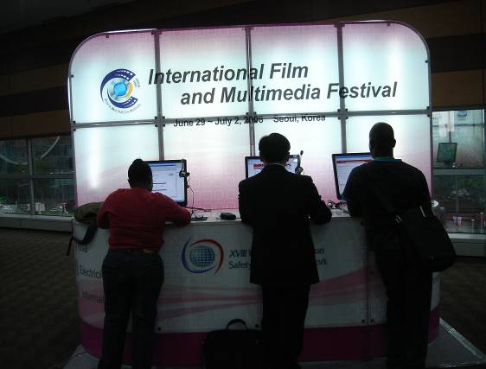
照片3-8-3：筆者(右)與勞研所獲獎人游館長合影 | 照片3-8-4：來賓可自由觀賞IFMF

三、大會研討資料記述
(一)杜邦(Dupont)公司之安全衛生管理系統
杜邦公司在專題演講時，提出「企業成功的安全衛生管理系統」，杜邦安衛管理系統是全世界公認最好的一家公司，難怪會場是座無虛席，以下就其內容敘述如下：
1.杜邦的願景：
身為世界上最動態科學的公司，為了提供各地人們更好、更安全、更健康的生活，杜邦持續在規劃設計永續且關鍵的可行性方案，提供各企業參考。
2.杜邦安全文化的評價(Assessing the Safety Culture)：
杜邦的安全文化評價有下列四期之變化：
(1)自然本能(Natural Instincts)
被動期(Reactive)：
a.本能式的安全(Safety by Natural Instinct)
b.以符合法規為目標(Compliance is the Goal)
c.委託給安全經理(Delegated to Safety Manager)
d.缺乏管理者參與(Lack of Management Involvement)
(2)嚴格管理(Supervision)
依賴期(Dependent)：
a.管理階層承諾(Management Commitment)
b.員工狀態(Condition of Employment)
c.恐懼/紀律(Fear/Discipline)
d.規定/程序(Rules/Procedures)
e.監督及目標訂立(Supervisor Control, Emphasis, and Goals)
f.重視所有人員(Value All People)
g.訓練(Training)
(3)自主管理(Self)
獨立期(Independent)：
a.個人知識、承諾及標準
(Personal Knowledge, Commitment, & Standards)
b.內化成行為(Internalization)
c.個人價值觀(Personal Value)
d.自己個人重視(Care for Self)
e.習慣應用(Practice, Habits)
f.個人認知(Individual Recognition)
(4)團隊管理(Teams)
互賴期(Interdependent)：
a.互相確認(Help Others Conform)
b.相互督促(Others’ Keeper)
c.網脈狀的自願貢獻者(Networking Contributor)
d.照顧他人(Care for Others)
e.企業榮耀(Organizational Pride)
3.杜邦的理念：
(1)工作場所(Workplace)並非總是安全的，工作人員表現出來的行為(Behavior)決定意外(Incident)和傷害(Injuries)是否會發生。
(2)安全之關鍵在於現場之指揮者(Leader)，他須親自展現想要達成之安全表現與優秀水準。
(3)安全管理系統之基礎在於領導階層(Leadership)、架構(Structure)及程序和行動方案(Processes & Actions)。
4.在安全文化之管理諾言(Culture Management Commitment)
杜邦提出建立世界級的安全文化，共有12項做法：
(1)管理承諾
(2)政策與原則
(3)整合後的組織架構
(4)責任制的直線式(Line)管理
(5)目標、標的與方案
(6)個人安全
(7)步驟和達成目標
(8)訓練與發展
(9)有效溝通
(10)刺激和感官知覺
(11)審核和監測
(12)意外調查
5.在基本風險(Risk Based)之個人行為方面；亦提出下列10項做法：
(1)人事調動管理
(2)承包商安全管理
(3)品質保證
(4)工作前安全檢閱
(5)機械設備完善
(6)管理之改變(設備方面)
(7)程序安全資訊
(8)技術變動管理
(9)風險評估和程序危害分析
(10)緊急事故事先規劃與意外事故計劃
(二)從健康照顧的角度看高齡勞工之風險分析與評估
1.因工作之需要，許多高齡勞工投入職場
2.工作之描述與工作負荷
高齡者有較多生理狀況、需考慮工作性質及身心社會的負擔和持續性工作
3.工作者的輪廓
a.職業上之醫師、藥師、護士及推理師
b.非專業人員之志工
4.職業上的風險
a.有生理、交通、心靈、用電、食物、衛生、感染、及退伍軍人症的風險
b.邏輯的、信仰的、火災的及災難的風險
5.高齡勞工的醫療照顧
a.要健康、要篩選、風險分析及必要性的疫苗施打
b.對志工施行更深入的預防策略、生理檢查、使之更能夠有工作表現
6.受歡迎的勞工和志工
a.醫療檢查優先並且每年追蹤健康現況
b.防火與緊急應變的演練
c.條理性的協助
d.施打疫苗
e.建置事故調查程序
f.列入相關性的目標
7.訓練和摘要
a.必要的訓練方案
b.工作功能的設計
c.勞工的基本要求
d.完整的訓練
e.持久性的性格
f.規則的重覆性
g.緊急應變程序
8.引導和教導
a.良好和安全的環境下工作
b.由有經驗的勞工來訓練其他同仁
c.工作教導的週期
d.在工作場所要把規則簡化，尤其是針對自願工作者
9.結論
a.多使用監控和教導，成效較佳
b.對於經常訓練以及將工作程序簡化，成果會較顯著
c.好的工作敘述包括工作場所之風險分析
d.持續性的警覺與控制，勿使其因疏忽，造成不必要的危害
e.接受高齡勞工生理上的變化，並事前準備是重要的
(三)在美國促進營造工地高齡勞工之安全方法
1. 前言
美國營造工地之高齡勞工約佔總勞工數之7%，但受傷比例佔總人數之8.9%，補償費用佔全部之15%，工地之死亡率更佔21%，是故高齡勞工之工作狀況值得探討。
2. 高齡勞工之工作力
(1)依照美國勞工局之統計結果顯示美國勞工的老化跟著嬰兒潮並行。
(2)這股潮流將於2010~2030年間快速增加，因為在嬰兒潮時期出生者已達65歲。
(3)營造工地之老年工作者之工作力，同時在老化中。
(4)針對勞工的競爭力，具有特殊技能與經驗的勞工，甚至於高齡者，公司一定也會努力去爭取，並保持他們能健康的工作。
3 高齡勞工工作力有什麼不同點？
(1)老化過程受到多重因子的影響，包括基因、組織、環境和社會經濟狀態等。
(2)一個共同的目標是65歲，也就是傳統的退休年齡。
(3)年紀是人力評估的重要因子，老化遞減的理論會受到考量，例如愈老有些工作容量就愈少。
a.在生理上如心血管功能、肌肉強度、耐力會減低。
b.在認知上如感覺中樞的表現、決定的時間、記憶力都會減低。
4 傷害數據
從傷害數據之特定訊息，可以用來驗證傷害與年齡和職業的關係，其中可發現受傷勞工的年齡層有二個高峰，一個在20多歲較無經驗之勞工，一個在高齡化之勞工。
5 適當的訓練
年紀較大的勞工若有接受新任務的訓練，是比未受訓者表現好，雖然加上訓練會增加支出成本；但是離職率低、請假率低，尤其是年紀較大的勞工。從這個指標可以看出年紀較大的勞工，比較不會因為工作的高風險而提前退休。
6 高齡勞工較適合的方案
(1)運動會增加高齡勞工的生理適應性及肌肉強度。
(2)運動也可加強骨骼強度降低在臀、脊和腕部骨質疏鬆症和骨折風險。
(3)運動也可以促進平衡。
(4)運動會使人產生整體舒適的感覺，並且此一機制更能處理壓力，因此有利於心理學。
(5)持續提高老年人在心理上的適應將有很多好處，包括降低保險費上的支出或受傷率的降低。
7. 結論
(1)年齡階層不同、受傷勞工的形態和頻率不同，在受傷部位之發生率統計如：手指、眼、膝、背、下肢、手、腕、腳/趾、肩/上肢、胸、踝、肘、脖子、頭、臀部等亦有所不同。
(2)好的工地管理，整理、整頓、清掃、清潔，將有助於防止高齡化勞工之滑倒、跌倒和墜落事故發生。
(3)對於工地及任務對象之不同，就人因工程之評估、調查與教育訓練就有所不同。對高齡化工作者之安適訓練，工作環境改善，風險之控制更是特別重要。

(四)韓國感電事故之分析程式
1. 前言
韓國每年約有70~80人死於感電事故，與先進國家比較相對偏高，台灣之情況與韓國相當，因此以本公司職司電力之行業，感電預防更是值得我們學習。藉由標準程序、詳細調查分析事故之發生原因、對象、類型等，防止類似事故再次發生，是防範感電的第一步！
2. 背景與目的
藉由分析方法，調查感電死亡之原因與類型之歸屬，用以統計預防相同或類似事故的發生，整理不同的身體因素、情況，計算人體之阻抗、接觸電流大小與時間等，取得影響人體與感電的特性因素等。
3.方法分析
(1)造成身體嚴重傷害的因素有：接觸電壓之高低、電流流經身體之時間、頻率、波形及流經人體之路徑，接觸電流時人體器官與組織狀況特性等。
(2)採用程式發展(Program Development)，將接觸電壓採5種等效電流(Equivalent Current)型式，如線對線直接接觸、線對地直接接觸、線部份對地物體直接接觸、故障點對地非直接接觸、故障點對地物體非直接接觸等5種來做計算。另外對人體之阻抗數值，依據IEC-60479-1之規定，有接觸面積、接觸電壓、身體阻抗等來當條件，套出接觸電壓與阻抗值之相對統計曲線，並以5%、50%、95%三種數據分別計算電流與接觸電壓及阻抗值的關係。
(3)此程式特色可以建立執行調查者所需事故資料、日期、類型，並能查詢及列出報告。
4. 結論
感電事故可依據環境與型式來區分，各種之參數(Parameters)會影響身體，依據各個參數計算身體阻抗、通過電流路徑及大小來發展一套事故調查程式，從自己公司或國外之感電報告，收集與分析這些相關資料，利用分析資料所發展之程式，可提供大多數事故之真相證明。
(五)中小企業(SMEs)工地(Construction Sites)之風險評估
1. 前言
全世界各中小企業之數量為數眾多，以台灣來講大包商屬下都有許多中小企業的下包，真正發生職災者通常都在這些中小包商上，因此中小企業承包商之工地風險評估更顯得重要。
2. 中小企業工地風險評估之做法
(1)首先確認工地可能存在那些危害(Hazards)？如墜落及滾落、感電、吊掛作業風險、中毒、火災爆炸等。
(2)以降低風險的協助，如風險之評價(Risk Evaluation)、保護計測(Protective Measures)、稽核小組之現場查訪(Inspection Tours)及現場之諮詢(Consultation/Workshops)，達到建置無災害的工地。
(3)掌握工地的環境狀態，依工程工作進度的改變，修正該處的風險評估。
(4)必要時可委託外界工安諮詢公司來工地做一風險評估與諮詢。雇主與勞工都能參加諮詢公司之研討會，聆聽做法與發表高見。
(5)將安全理念及安全做法徹底執行，有任何缺失，就需隨時改善到最佳狀況。

(六) 韓國KOSHA對化學品全球調和制度(Globally Harmonization System-GHS)之貢獻
1. 背景
KOSHA 在1996年正式將物質安全資料表(Material Safety Data Sheet－MSDS)正式介紹到韓國。並提供一般性的MSDS，以保障勞工的安全衛生。根據世界高峯會在約翰尼斯堡2002年協商同意，勞工組織(MOL)重新審視MSDS，並於2006年放入全球化學品調和系統再加上分類和標示，整體措施直到2008年6月30日完工，用以幫助老板、工地需求提供 GHS所需的MSDS。
2. 目標
利用所提供之MSDS瞭解調和是一個方便又重要的因子，在韓國因為勞委會已提供MSDS的標準模式，因此有很多MSDS雖然已準備好，但仍未通過合法的認可，很多的MSDS在工作場所的勞工和專家尚未適應不同的MSDS，與聯合國的統一規定尚有出入，這是需要積極予以改善的，因為符合全球統一規定，相對的可以對防範職業災害和職業病有所貢獻，同時提供勞工工地實際現況，並建議在調和時準備MSDS的好方法。
3.方法
(1)要驗證MSDS的實際狀況，KOSHA檢驗了不同公司57種MSDS，他們根據MSDS的指示準備出大家可用之MSDS。KOSHA亦準備了很多問題來訪試61家公司(包括國內製造商、進口商、跨國企業)來查證影響MSDS型式和內容的因子，同時也發展了許多的動作計劃來幫助雇主將其MSDS標準化並將GHS植入其中。
(2)結果雖然MSDS在1996年介紹給大家，也只有59.6%的工作場所製作了適用且合於標準規格的MSDS和危害物的分類訊息，但是能夠提供的只有其中的35.1%。有些於1996年製作的MSDS仍可在工作場所看到，其中有很多是不專業的。KOSHA特別提供MSDS消息給韓國製造業用以針對化學品來保護勞工，現在有65.5%的製造業用KOSHA MSDS做為他們在製造他們自己純物質的MSDS和30.3%用在混合物。更進一步有15.8%的MSDS提供者也是依賴KOSHA的MSDS訊息。
表一是在韓國KOSHA對MSDS的影響力，根據新的危險物溝通標準(HCS)—GHS在韓國一定要有MSDS。自MSDS引入韓國，KOSHA 對雇主和勞工在取得訊息和MSDS是很有幫助的。

表一
公 司 | 純物質(%) | 混合物(%)
國內製造業 | 89.5 | 45.9
進口商 | 12.5 | 12.5
跨國企業 | 62.5 | 0.0
平 均 | 65.6 | 30.3
當新的HCS 介紹到韓國，KOSHA計劃了新的支持系統，從問答集、工地需要的MSDS修正方案、危害物分類的訊息、訓練計劃、混合物MSDS訊息和KOSHA代碼等等，將工作場所植入GHS的條件，並依照GHS來調和 MSDS。
4. 結論
KOSHA考慮到MSDS的調和與教育是重要因子，因為這樣才能簡單了解MSDS。命名為MSDS修正方案，也可用於一些訓練課程，純物質、危險物分類是靠專家判定和混合物是靠邏輯性分類的方案。因此KOSHA靠職業安全衛生訓練機構的幫助開了訓練課程。使韓國的業界將MSDS提昇到勞工可以更容易瞭解所含有的訊息。
本公司所使用的危險物和有害物以大宗純物質為主，配合勞委會法令推動，目前的策略是將標示海報印送各現場單位，由於台灣法令規定供應商或製造商應提供正確的標示及MSDS，因此本公司在各項宣導管道，要求採購時務必落實更新；韓國 KOSHA的經驗亦可引為採購管理時確認供應商或製造商提供之資料是否符合勞委會針對GHS的法令規定。

(七)「氣候變遷對職場上所造成安全與健康的課題」
Jefferey A. Ncneely/主要科學家，IUCN 專題報告
1. 引言
近年來由於溫室氣體之關係，造成全球氣候之變遷，更引伸到許多疾病之發生，尤其對勞工在工作職場上或許會有意想不到的疾病，因此大會特別在閉幕典禮中安排這方面的專家來做專題報告。氣候變遷的議題透過美國前副總統 高爾的專題演說，已成為全球關心的議題；其變遷的步驟包括：
(1)進化的(Evolutionary)
(2)跳動的(Flip)
(3)加速的變化(Accelerating)
(4)循環的(Cyclical)
(5)革命性的(Revolutionary)
(6)反向前進的(Reprogressive)
(7)大災難、毀滅的(Catastrophe)
2. 全球暖化的原因
抵達地球表面的太陽輻射（紫外線短波輻射），約有2/3的能量被地表所吸收，並藉由大氣和海洋環流重新分佈；而1/3的能量則被反射回大氣層再進入太空，且地球本身亦會釋放出長波（紅外線）輻射回太空。當進入地球的太陽輻射能量和地表所反射與輻射至太空之能量達到平衡時，地表溫度即呈現穩定狀態。若兩者不平衡，能量將累積在大氣層中而造成溫度上升，形成溫室效應（Greenhouse Effect），此即是全球暖化的過程，全球暖化將造成全球氣候變遷。
各種可改變進出地球輻射量的因子，可由全球所獲得的淨輻射能量—「輻射作用量（Radiative Forcing）」，以評量單位面積所得到或散失的輻射能量。因子包括太陽本身的活動影響輻射能量多寡，以及影響地球大氣吸收輻射能量之各氣體與粒子濃度，例如溫室氣體（Greenhouse Gas）、氣膠及火山活動噴發的含硫氣體（主要是二硫化物）。正的輻射作用量將使地球表面和低層大氣增溫，而負的幅射作用量則使它們變冷。
大氣中可吸收地球長波輻射的氣體被稱為溫室氣體，其濃度增加時，會降低地表向太空的輻射率，減少熱量逸散至太空，所累積的能量促使低層大氣和地表溫度升高。常見的溫室氣體包括：二氧化碳（CO₂）、甲烷（CH₄）、氧化亞氮（N₂O）、氫氟碳化物（Hydro fluorocarbons, HFCs）、全氟碳化物（Per fluorocarbons, PFCs）及六氟化硫（Sulfur Hexafluoride, SF₆）、水蒸汽（H₂O）及臭氧（O₃）等。
3. 氣候變遷與溫升之環境變化
根據IPCC全球歷年氣候環境的觀測發現：從18世紀後，CO₂濃度已提高31%，在20世紀中全球平均地表溫度已增加0.6±0.2℃。IPCC第一工作組科學性基礎報告中，依照溫度、降水與大氣濕度、陸域積雪面積、海洋冰山範圍、海平面、大氣與海洋環流結構、氣候變異和極端天氣及氣候事件變化等項目，描述與氣候環境相關觀測的變化情形；在自然過程中排放至大氣的溫室氣體在被分解前，生命週期長的溫室氣體約可在大氣中存留至少幾十年或幾百年，甚至可長達幾千年，在此期間它們都對維持大氣輻射作用有著不可逆的貢獻。
分析歷年來的統計數據，人為的溫室氣體在大氣中的濃度，皆呈現顯著上升的趨勢；即如 1958年美國科學家基林（Charles Keeling）在夏威夷Mauna Loa山頂設置氣體分析儀，對大氣中CO₂濃度進行觀測及連續記錄，建立大氣中CO₂濃度的長期變化曲線（Keeling Curve）所示，顯示大氣中CO₂濃度已從1958年之318 ppm而逐年增加至 2008年之380 ppm左右。
4. 氣候變遷與溫升之衝擊影響
(1)食物方面
首當其衝對高緯度地區產生影響，其次是對發展中國家農作物之生產產生影響，延伸至已開發國家農作物生產產生不利之影響。
(2)海平面方面
預測顯示全球平均海平面將於1990~2100年間上升0.09~0.88公 尺。此現象主要原因在於熱膨脹及冰河與冰帽的消失。綜合多方氣候環境的預測，全球平均溫度及海平面高度未來均將會持續上升，海平面上升將威脅主要城市的存在。
(3)生態方面
最明顯的是珊瑚礁瀕臨絕種的危機，其他許多物種也將面臨瀕臨絕種之慮。
(4)極端氣候事件
已有許多專家學者對於20世紀後半期極端天氣及氣候事件變化的進行觀察及預測21世紀中的變化之可信度評估。此評估根據觀察及模式的模擬，以及各種常用的情景對於未來的預測，在物理上的可能性則基於專家的判斷。對於部份極端的現象，其中許多可能對於環境及社會造成重大的衝擊，然而目前並無足夠的資料以評估最近的趨勢，而氣候模式目前缺乏詳細的空間資料以進行有效的模擬預測。氣候模式並未模擬極小規模的現象，如雷暴、龍捲風、冰雹及閃電；目前此極端氣候的變化案件，其突發性、不可逆的改變頻率上升，將影響人類的生存。
(5)聖嬰現象（El Niño Condition）
聖嬰現象一般指赤道東太平洋（祕魯與厄瓜多爾沿岸）附近熱帶太平洋海域海溫常常會異常升高，洋流產生異常變化，進而造成漁獲量減少之現象。然而現在所通稱的「聖嬰現象」，往往是指全球性與災難性的名詞。目前預測顯示未來一百年，聖嬰事件的強度僅有些微變化，即使聖嬰事件強度變化微小或無變化，全球暖化仍將導致許多區域更嚴重的乾燥與豪雨，並增加聖嬰現象之乾旱與氾濫發生的風險。
(6)對人類健康的影響
此將需進一步的評估。
(7)水資源方面全球模式的模擬及各種情景預測，21世紀全球平均水蒸氣濃度及降水將會增加。21世紀後半期，北半球中高緯度地區及南極洲的冬季降水將可能增加。低緯度陸地區域降水的增加及減少皆會發生。大部份地區年降水將可能會有較大的變化，而平均降水預測將會增加。預測顯示北半球積雪與海洋冰山的覆蓋範圍將進一步縮減，且21世紀間冰河及冰帽將持續大範圍的崩解。由於降雪量增加，南極冰原可能會增大；而格陵蘭冰原由於流失速度大於降雪量而可能縮小。由於冰河溶解後水資源愈來愈少，中東、南非等國家先受其害。目前以洪水災害嚴重區區分之：亞洲＞美洲＞非洲＞歐洲，其發生頻率1990年為1950年之7倍。
5. 人類新職場可能之變化
(1)人類未來如無化石燃料可用時，新職場可能是在潮差發電地區、核能發電地區、太陽能發電地區、或地熱發電等地區，其對健康與安全的挑戰極需重視。IPCC 的報告能提供職場上健康與安全的益處嗎？誰應該重視這個議題？
(2)核能發電已重回談判桌上；車諾比事件等安全議題將再提起。
(3)外海油田的探勘、開採將需要新的技術，韓國三星公司已開發有市場級的鑽探探勘船舶。
(4)目前保險工業與私人部門已支持氣候變遷議題，英國石油(B.P.)公司計畫投資2.75億英鎊建立第一個生質能科學研究院，生產進一步的生質燃料，以超越化石燃料的使用。
(5)印度非正式的勞動生產佔約95％；未來職場上健康與安全的議題方面將如何建立對大家更有利的條件呢？主講者認為可透過下列方式進行：
＊ 有效標示，使職場上更健康、安全有效率。
＊ 討論新技術所帶來的威脅，如基因改造問題。
＊ 輿論的建議。
＊ 探討增加生產力之高需求下的成長壓力。
＊ 指出不適當法規的影響力。
＊ 評估社會成本需付出多少，及減低這些成本將帶來哪些益處。
上述的做法是不夠的，因為我們需要動態的系統，即調適的管理，如同PDCA從結果監測、回饋管理系統、調適作業、重複監測與調適，再回到結果監測等閉迴路( close looping)的循環。
6. 結論
在未來職場上健康與安全的議題方面，應朝下述辦理：
(1)建立強而有力的科學性支援。
(2)建立強而有力的社會、大眾面的支援。
(3)建立強而有力的經濟性可行的案例。
(4)STERN 的報告指出達成 3E 需付出高額成本的，除非排放已被抑制住。
(5)建立強而有力的夥伴關係，包括政府單位、雇主、員工與其他。
(6)建立強而有力的法律基礎。

國際氣候變遷的議題除溫室氣體外，臭氧層破壞等亦是重要的議題之一；綜而言之，邁向成功的做法：即需有清楚可讓人信服的科學根據、一連串大眾的關注、策略需具經濟可行、需獲得業界及利益團體的支持、以及需有強而有力的法律作為基礎。
(八)職業安全衛生高峰會議，討論並發表「2008職業安全衛生宣言」
1.其重點如下：
(1)要求各國政府，應將職業安全衛生列為施政優先議題，除建構強而有效率之勞動檢查機制，落實勞工安全衛生保護外，尚應發展職業安全衛生自主管理系統，推動全國性工安文化。
(2)建議各國以ILO 2007年「職業安全衛生架構公約」之績效指標及系統方法，持續改進國家職業安全衛生，亦即國家職業安衛政策除降低職業災害死亡率外，尚應就法規、工安文化、職業安衛管理系統、勞動檢查、職業健康服務以及機械安全、營造安全、化學品管理、中小事業協助等國家方案制度……追求高水準績效。
2.其詳細要點如下：
(1)促進高品質的職業安全衛生是整個社會及其成員的責任，欲達成目標必須藉由在國際議程上確認職業安全衛生的優先考量次序，以及建立和維持國際安全衛生的預防文化。
(2)國際職業安全衛生預防文化是工作安全衛生環境中一個賦予員工之權利，必須顧及各層面，藉由已定義之權利和責任的系統下，政府、雇主和員工三者須主動參與，來保證工作環境的安全與健康，並採取預防原則是各界的第一優先考量。
(3)職業安全衛生的持續改進應經由「職安衛管理系統、方法」來促進其改善，本項包括考量採用ILO(國際勞工組織)職業安全衛生會議所發佈之國際政策。
(4)政府應有之政策：
a.應考量2006年職安衛會議ILO所優先通過的「倡導性架構」(Promotional Framework)，如同其他針對職業安全衛生的國際勞工組織會議（ILO Convention）所強調的；並且確保其防範措施的執行，以作為在系統方法下改善職安衛國際績效的手段。
b.保證可以採取連續行動來建置和促進國際職安衛預防文化。
c.保證勞工安全與衛生是有完善保護，經由合適且恰當的職安衛標準執行架構來達成，包括一個強大且有效的勞工檢查系統。
(5)雇主應有之保證：
a.預防措施是職安衛行動方案中不可或缺的一部份，當職安衛標準被確實執行時，良好的經營績效也會隨之而來。
b.用有效的方法來建置職安衛管理系統，以改善工作場所的安全和衛生。
c.員工以及員工代表等會在與其相關的職安衛措施上被諮詢、訓練、告知和參與這些執行辦法。
(6)員工應有之作為：
a.遵行安全衛生指示和步驟，包括個人防護器具的使用。
b.參與安全衛生訓練及認知提升活動(awareness-raising activities)。
c.在和員工相關的職安衛措施之領域內與其雇主合作。
(7)為了建立安全、衛生且具生產力的工作場所，“職業安全衛生世界大會”是一個分享知識和經驗的適當平台。
(8)在職業安全衛生方面所取得之進展，必須在2011年將舉辦的第19屆職業安全衛生大會上重新被檢討。
(9)此次高峰會之參與人員承認優先推動安全衛生預防文化，並且將職安衛議題做為討論重點納入國際議程。
3. 國際職業安全衛生趨勢：
(1)職業安全衛生管理系統(OSHMS)之建置、發展與促進。
(2)全球產品安全驗證調和趨勢與挑戰。
(3)全球職業疾病上升，基本職業健康服務(Basic Occupational Health Services，BOHS)之挑戰。
(4)外勞、婦女、中高齡勞工與非典型勞工(Informal Workers)之安全健康。
(5)中小事業、營造業之職業安全衛生問題。
(6)人因、歧視、暴力與工作壓力引起之身心健康問題。
(7)石棉、奈米粉塵之危害。
(8)職業安全衛生社會對話機制。

肆、技術參觀(Technical Visit)—參訪三星電子公司記實與觀感
一、前言
本次大會安排六處技術參觀，介紹如下：
(一)Samsung Electronics: Advanced Global Electronics
Technology. (三星電子)
(二)SK Incheon Oil：The Most Efficient Oil Refining Company.
(SK仁川煉油)
(三)Everland：Safety and Health Management in Theme Park.
(愛保東圓集團)
(四)KIA Motors: Advanced Global Motors Technology.
(KIA汽車)
(五)Incheon Bridge Construction Site: Sea-Crossing Highway
Bridge. (仁川大橋)
(六)KOSHA：Providing a Safe and Healthy Working Enviroment.
(韓國安衛機構)
隨個人興趣及專長，採事先登記、額滿為止，其中A線三星公司及E線仁川大橋人數最多，筆者與勞委會傅處長、台大杜醫生三人同組，抵達時首先由三星公司做公司簡介及工安衛生與環保簡報，未給任何書面資料，為維護公司之商業機密，簡報資料(power point)也不准拍照，如此小心翼翼！真令人意想不到。
二、半導體廠產品概況
半導體廠產品主要分成四大類：
(一)記憶體：如DRAM、 SRAM等
(二)LSI系統：如消費性LSI、 DDI 、CIS等
(三)儲存系統(Storage System)：如2.5”、3.5”、HDD等
(四)視覺媒體(Optical Media Solution)：如CD ROW、CD-RW、DVD ROW等
三、觀感
(一)三星公司不愧是韓國大公司，該公司所倡導的「三星一生的服務」，從生到死全部包辦，意即上學讀書拿三星獎學金，畢業後服務三星公司，全家用三星產品，住三星所蓋房子、開三星車子，生老病死都可找三星醫院、老人院及後事都可處理。
(二)對員工健康促進手段執行徹底，例如公共場所室內禁止吸煙、保持室內空氣清新，可避免二手煙之污染，對大眾健康有利。
(三)實施企業永續生產計劃(BCP)，可與大公司競爭。
(四)全區火災偵測與監控：
三星電子部，全球有四大產區，將火災偵測與各廠區監測系統，連接到24小時監控值班室，除了幾十個即時電視畫面可監看外，以電腦軟體做火災預防，稱為火災偵測消除系統(Fire Monitoring Mitigation System)，該監控系統可隨時掌控全球各廠區狀況，萬一某一廠區發生火災，主管能隨時掌握受損狀況，可即時調配他廠增產而取代，降低貨源不足之風險，也是緊急應變之一種絕佳方案。

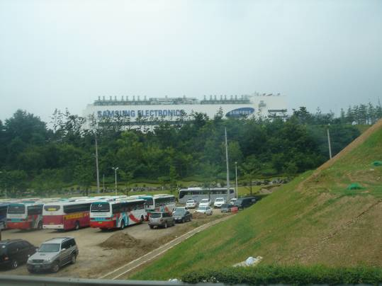 | 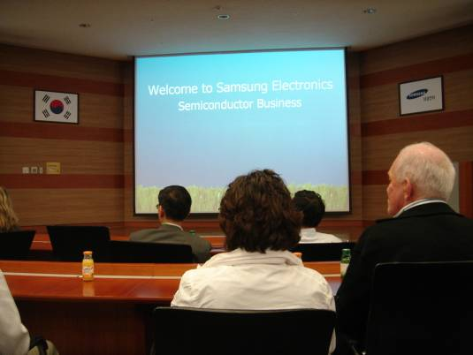
照片4-1：遠眺三星電子廠房 | 照片4-2：三星電子半導體部簡報

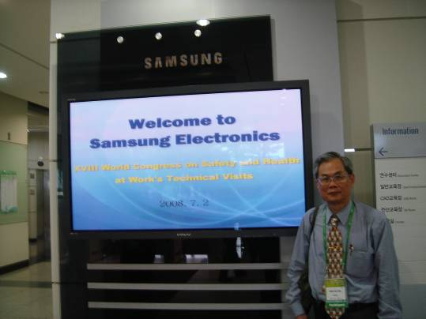 | 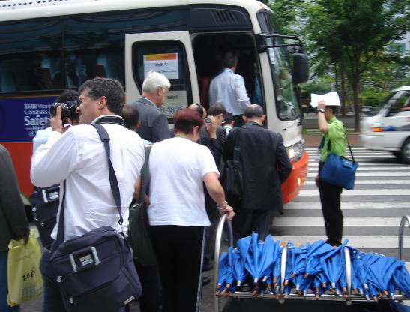
照片4-3: 筆者在三星電子公司留影 | 照片4-4: 參觀三星電子公司廠區

伍、展覽會(EXPO)概況
一、前言
本次韓國職業安全衛生機構(KOSHA)與亞太地區職業安全衛生組織(APOSHO)共同安排此次的國際安全衛生展覽。於此次活耀的世界安全衛生活動中，展出最新的技術及產品。有超過800個攤位，來自20個國家、250家廠商參與此次展覽，世界之知名廠家如3M、杜邦(DuPont)、法國之SALA、UL、KOSHA都有參展，藉由本次之展覽，讓各企業領導者及個人都可跟上最先進的現代技術，對百件產品做最高評價，並尋找技術挑戰之解決辦法及提升個人之專業。
二、活動概況
(一)主題：國際安全衛生展覽
(二)展期：6月30日 至 7月3日止
(三)地點：位於COEX會議中心之亞洲大廳(Pacific Hall)及印度大廳(Indian Hall)
(四)展覽內容有：
1.職業安全衛生組織相關事務 2.安全產品
3.安全衛生設備 4.消防及救援設備
5.預防災害項目 6.環保項目
7.特定風險之預防項目 8.預防意外之量測技術及設備
(五)展覽攤位大小為3米×3米，每一攤位租金為美金2,430元，如包含所需之鋁框架、廣告招牌等，租金為美金2,790元。
三、展覽觀後感
(一)展覽會剪綵開幕前安排大鼓表演，吸引觀眾踴躍蒞臨，加上媒體記者之報導有加大宣傳效果。
(二)展覽會亦可在現場繳費註冊參觀。
(三)展覽之廠商可在會場販售產品。
(四)廠家以美女穿著護具如安全帽、安全鞋、安全帶等配合音樂、舞動身驅，更能達成宣傳效果。
(五)本次展覽會有約一半廠商僅提供韓文介紹，對不懂韓文的人，只能觀物臆測，效果減半。
(六)大會中展示之個人防護器具(PPE)，從頭到腳，可帶給勞工在工作場所達到更安全、更舒適的保障。
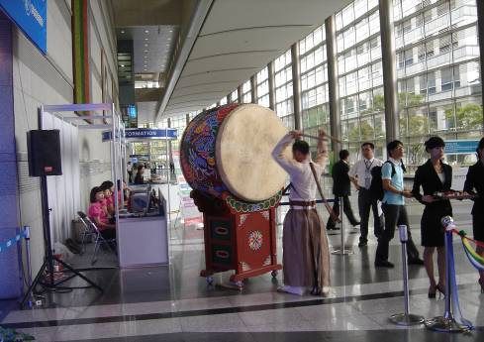 | 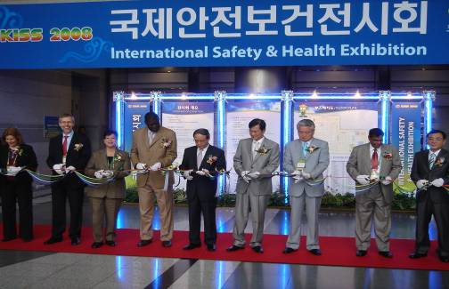
照片5-1：展覽會開幕前表演 | 照片5-2：展覽會開幕剪綵
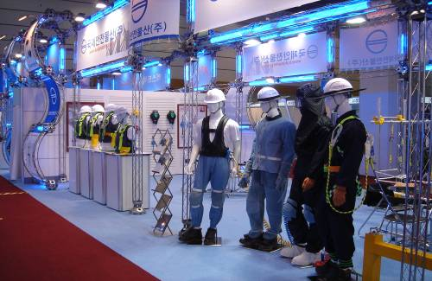 | 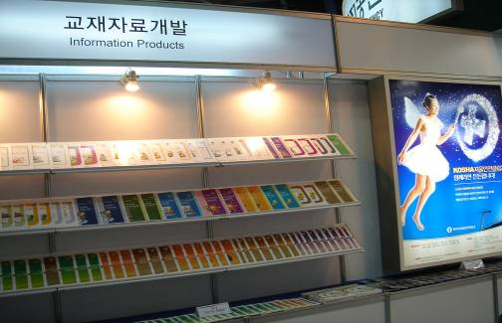
照片5-3：安全護具展覽 | 照片5-4：KOSHA展出各種訓練教材
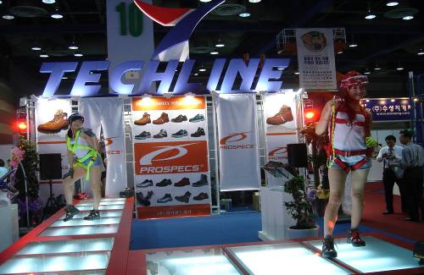 | 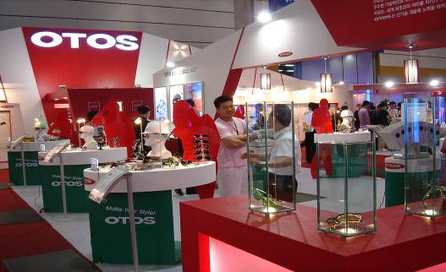
照片5-5：美女動態宣傳 | 照片5-6：OTOS大公司之展覽場
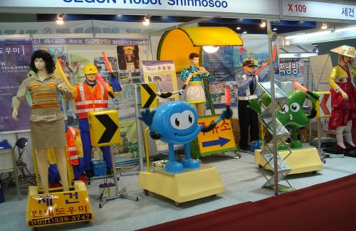 | 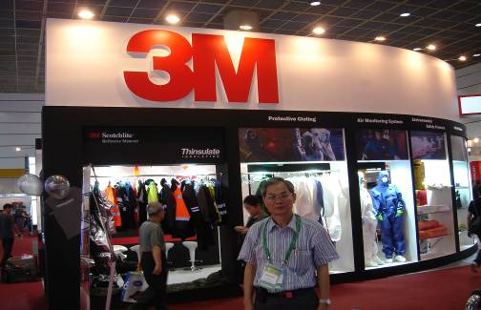
照片5-7：電動假人及旗手之展示 | 照片5-8：筆者在3M展示場前留影

陸、參訪公法人韓國職業安全衛生機構(KOSHA)
一、KOSHA簡介
公法人韓國職業安全衛生機構(Korea Occupational Safety and Health Agency, KOSHA)，係依據1987年5月30日制定之「韓國職業安全衛生公法人法」（Korea Occupational Safety and Health Agency Act）規定，於同年12月9日正式成立，主要執行勞工部委辦之職災預防工作。目前於總部設有「綜合企劃處」、「安全技術處」、「訓練和健康處」、「創新管理和策略處」及「稽核處」等內部單位，附屬機構包括「職業安全衛生研究所」及「職業安全衛生訓練所」，另於全國設有6個區域辦公室(Regional Offices)及14個地區辦公室(Area Offices)，員工總計1,376人，組織架構圖詳如附件6-1所示。此外，依據「韓國職業安全衛生公法人法」及「職業災害補償保險法」(Industrial Accident Compensation Insurance Act)之規定，KOSHA每年得獲取職災保險預防基金之補助，於該「職業災害補償保險法」第81條明定，勞工部每年度應至少由職災保險預防基金支出總預算中提撥8％用於職災預防工作及補助KOSHA，2008年度預算約新台幣8億元。
二、KOSHA主要事業
(一)中小事業安全衛生設施改善援助
1.對50人以下中小事業之改善援助，如危害診斷、補助其安衛設施、教育訓練費用等。
2.對中小事業設施改善之融資協助，並提供職業衛生與健康服務。
(二)職業安全衛生技術輔導
1.高風險廠場安衛技術與自主管理協助
2.有關營造工程安全衛生技術協助
3.工作環境管理及勞工健康促進
4.骨骼肌肉傷害預防計畫
5.工作場所健康夥伴(Workplace Health Partner)計畫
6.開發各項安全衛生技術指引
(三)檢測、測驗、認可及驗證
1.職業安全衛生管理系統(KOSHA18001)建置、驗證輔導
2.製程安全管理(PSM)、風險管理及危害評估輔導
3.危險性或危害性機械設備、設施之檢驗發證
4.安全設備及個人防護具效能檢測、機械器具安全驗證
(四)加強防災教育訓練
(五)建立安全文化
1.全國安全文化促進運動
2.職業安全衛生週(7月第1週)
3.零災害運動
(六)技術資訊之出版與傳遞
1.安全技術資料之編製與宣導
2.建置安全資訊網(須登入會員)
(七)職業災害統計資料之系統管理
1.職業災害案例分析(擬定減災政策參考)
2.職業災害原因之檢視
3.勞工健康檢查結果分析
(八)職業安全衛生研究發展事項(職業安全衛生研究所OSHRI)
1.安全管理政策之研究
2.職業衛生之研究及職業病追蹤
3.流行病學之調查與研究
4.化學品管理及危害研究(MSDS)
(九)國際資訊交流與合作
1.積極籌備安全衛生國際會議及加強與國際組織及專業機構之交流合作，例如與14個國家33個機構簽署技術合作協定，協助亞太開發中國家，如蒙古、越南、印尼等國家之安全衛生改善，並與ILO Regional Office合作提供15個國家之安衛訓練。
2.建置資訊交流平台，例如與ILO-CIS、APOSHO、EU-OSHA、WHO-CC等國際組織合作，分享資訊。
三、參訪 KOSHA 記實
(一) KOSHA提供英文簡介及簡報資料各一份，因時間匆促自行帶回參閱。
(二)勞委會準備13項題目就教KOSHA，雙方討論2小時，由KOSHA江先生率領屬員做回答，如附件二所示。
(三)因時間有限，僅安排參觀一處訓練場地，由講師親自說明，我們之人員充當學員親自上場體驗。該訓練場地針對大吊車之起吊作業、現場營造建築物之防墜、各種安全帶之使用與體驗、安全帽有戴無戴之衝擊試驗、電焊及電動工具之防感電、護欄及樓板開口之防墜..等，均有實際之訓練場，確實能讓學員學以致用。
(四)訓練教室走廊有許多事故之案例照片，血淋淋之畫面，具有最佳之警惕作用。
(五)大樓前之巨石上鑲刻著安全及職災預防之漢字。不禁讓人了解到KOSHA之兩大目標。

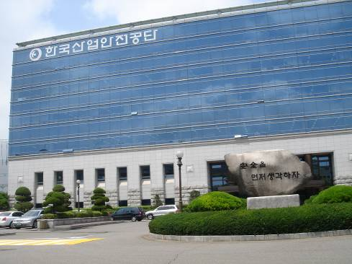 | 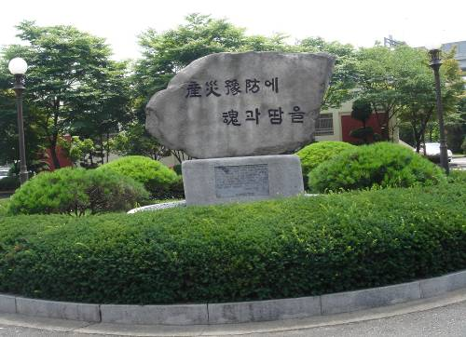
照片6-1：KOSHA大樓及「安全」指示 | 照片6-2：產災預防之大石

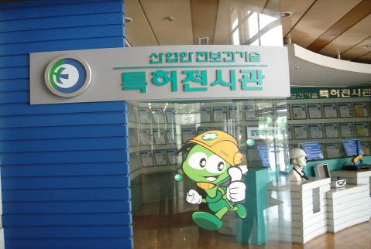 | 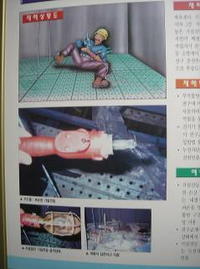 | 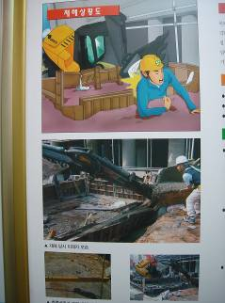
照片6-3：KOSHA得獎琳琅滿目 | 照片6-4：血淋淋之畫面來警惕受訓學員
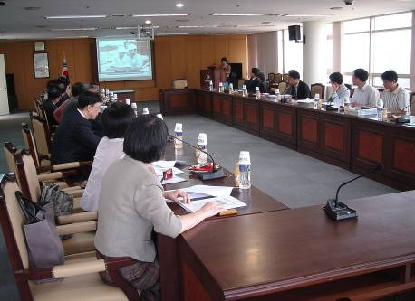 | 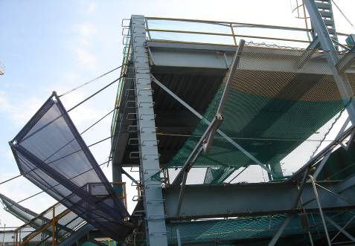
照片6-5：雙方進行研討會 | 照片6-6：營建工地之防墜訓練場
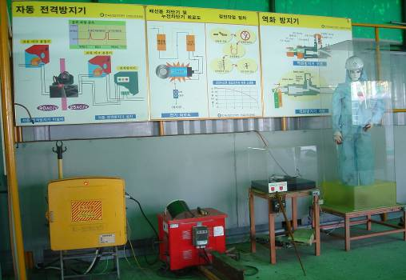 | 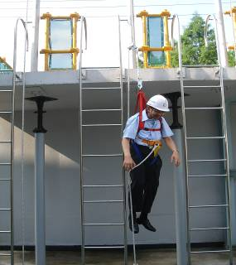 | 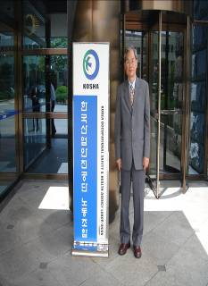
照片6-7：電氣感電防止訓練場 | 照片6-8：勞委會傅處長親自上場體會(左)及筆者在KOSHA留影

附件 6-1 KOSHA組織圖

理事長

創新管理和策略處

綜合企劃處長
稽核長
訓練和健康處長
技術處長
管理和企劃組

資訊系統小組
管理協助組
稽核組
安全技術組
技術專家組
營建安全組
訓練及公關組
國際合作組
職業衛生組
公共關係小組
第18屆世界安全衛生會議相關事項項務

職業安全衛生研究所（OSHRI）
職業安全衛生訓練所（OSHTI）

區域辦公室(3)
地區辦公室(17)
顧客

柒、心得與感想
一、大會特色
(一)承辦如此盛大會議，來自120幾個國家的外國人，將近1,500人，加上國內人士參與者前前後後高達4,500人，準備與接待工作的確相當不簡單，單是交通與住宿的安排，就讓大家感到滿意。
(二)動員許多大會臨時工作者，一半以上是學生，除了英文外，特別還有精通某一國語言者，帶給外國人很大方便，在偌大的COEX MALL 內，為了趕場、趕時間問路、問地點是最普通的來賓問題，現場各據點均設有許多穿大會制服的工作人員，有任何問題，她(他)們都很親切為大家服務。
(三)大會派出許多拍照及攝影的工作人員，穿梭在各個場所、教室，捕捉美好鏡頭，除了用於大會每天之新聞報導外，隔天將相片公佈在布告欄(如照片7-1所示)，讓來賓觀賞，若發現有自己的鏡頭，亦可免費帶回去做紀念，何況許多相片還是這些攝影專家的傑作呢！
(四)本次大會除小型討論會外，均提供無線耳機，進出刷卡做借還管制，並有即時同步翻譯(如照片7-2所示)，來賓可選擇自己的母語，計有韓語、英語、德語、法語、西班牙語、設想週到。但遺憾的是欠缺中文之翻譯(僅在分區討論會時有提供)，其實本次大會來自中國大陸、香港、新加坡、台灣的來賓，懂華語的參與者為數不少，可說美中不足。
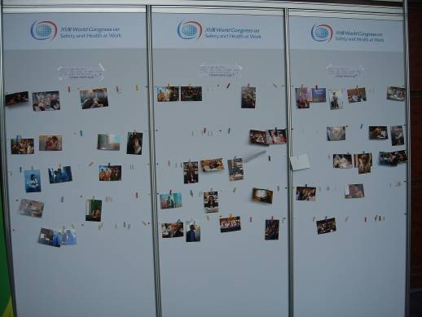 | 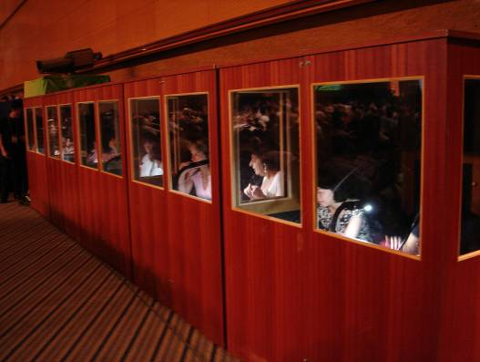
照片7-1: 大會拍照供來賓自由拿取之布告欄 | 照片7-2: 同步即時翻譯人員
(五)大會期間，每天印製彩色韓文、英文新聞，供來賓自由取閱，將前一天的會議進行內容、消息，加上當天的議程、時間、地點均有刊登，讓每一位來賓都可掌握各種資訊(如照片7-3所示)。
(六)大會兩本重要手冊－大會時間表(Timetable)、有用資訊(Useful Information)、交通車時刻表(Shuttle Bus Schedule)、節目時間與地點(When & Where)、各層樓之安排(Floor Plan)等印成口袋型節目表(Pocket Programmed)小冊子，加上另一本COEX MALL之地圖與簡介，此兩本輕薄小冊子，可隨身攜帶，的確帶給大家最大的便利(如照片7-4所示)。
(七)大會現場設有多處電腦媒體看板，循環顯示當日之各項節目、時間與地點，有如車站、機場之班次顯示，可謂多方考量、設想週到。
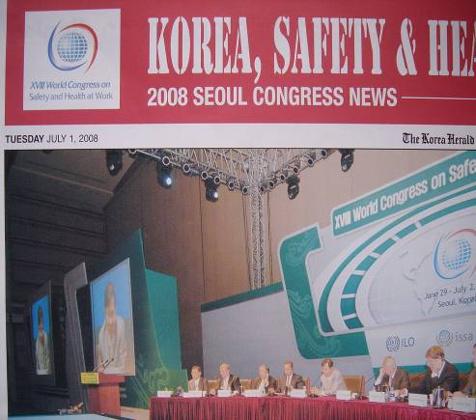 | 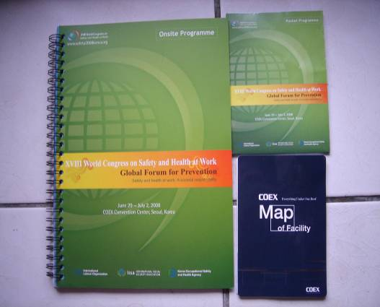
照片7-3: 大會新聞報 | 照片7-4: 大會簡易手冊及COEX地圖
二、勞委會本次組團參加會議，也是相當用心籌畫，事先即將個人欲參加研討之時間及項目做一調查，讓與會的各位人員有事先準備規劃之項目，雖然到達會場時，不一定照原規劃項目參加，但起碼對大會之各項內容有先做一番了解。附件一係筆者原先報給勞委會之各個項目。另外，在拜訪KOSHA時勞委會亦事先準備了十三項議題(如附件二所示)，與KOSHA各位專家們在有限之兩個小時內，做充分之溝通請益。
三、韓國在營造工地之防墜措施上，除了安全網、欄杆、上下設備外，在整個外牆上多裝置一套斜撐式之防墜設備如照片7-5所示，從外牆墜落之事故佔比不少，多了此項裝置，對勞工應更有保護。
四、韓國KOSHA舉辦此次世界大會於三年前即開跑，並尋求大廠商贊助，如HYUNDAI、SAMSUNG、DUPONT、UL、KEF、SeowCVB、Arisu、KSEA、Korean Wine MILLENNIUM PROMISE、SUNUNSAN BOKBUNJA WINE HEUNG JIN等，提供大贊助之廠商特別在會場之大型看板中做介紹，如照片7-6所示。除外，並結合韓國觀光會社(KOREA TOURISM ORGANIZATION)，韓國著名廠家，如三星電子公司、仁川煉油廠、Everland水上樂園、KIA汽車、仁川橋架構場所等，除贊助經費外，並開放技術參觀，推介該公司在工安衛生之優良做法。可見舉辦大型國際活動，需要提早籌畫並且全國相關機構、公民營企業，尤其像觀光機構、住宿飯店、旅遊景點、工廠參觀等等，都需通力合作，才能像本次韓國辦得有聲有色，也讓參與者有賓至如歸及完美無瑕疵之感受。
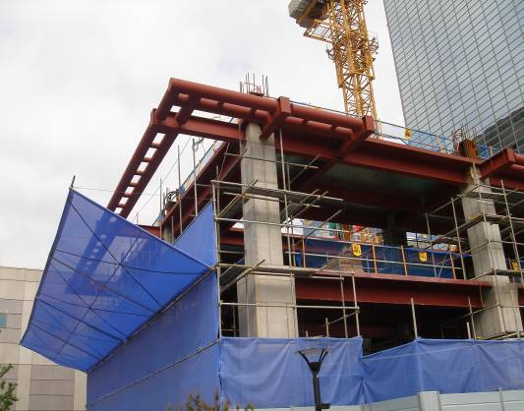 | 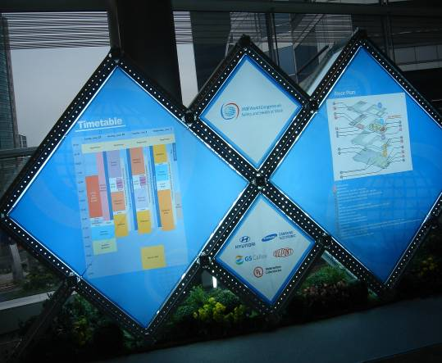
照片7-5: 營造工地之斜撐防墜設備 | 照片7-6: 會場大型看板與贊助廠商
五、對於陪同前往開會的許多眷屬(Accompanying Persons)，除安排一日免費的觀光旅遊外，也同時規劃多條自費參加之旅遊路線，配合國家觀光旅遊局大賺無煙囪工業的觀光利益。
六、參與本次活動或贊助之廠家或大公司雖然有許多家，但用心經營、設想周到的特別在會前廣發E-Mail，邀請與會者屆時能蒞臨其會場，如UL(Underwriters Laboratories)機構，討論安全標準(Standard in Safety)(如附件三所示)。尤其杜邦公司把他四天來之詳細參展、演講、技術討論等內容及地點，E-Mail給各與會者，提醒及歡迎各與會者務必光臨，真正達到百分之百的廣告效果(如附件四所示)。
七、韓國人很會做生意，除了在二年多前如美國之NSC大會、日本神戶之全國產業安全衛生大會，就開始宣傳外，本次大會在四個月前就提出細節，提早預約－包括旅館、住宿、陪伴者、旅遊、交通、技術參觀路線、登記等等，如於5月28日前登記者，出席費為美金500元，享有8折優惠，現場註冊者更高達美金600元。
八、本次大會在健康衛生之發表項目中，如日本折舊房子之石棉傷害問題、錳之中毒、高齡化勞工之耳鳴、頭暈、肌肉骨骼退化、噪音之影響等報導較多，全球先進國家在職業病之發生率有上昇趨勢，主要原因是疾病造成，也值得我們重視。
九、首爾交通四通八達
(一)地鐵與國鐵
有機會蒞臨首爾，搭乘大都會便捷地鐵是許多外來觀光客的心願，筆者也不例外，行前就對首爾交通網做一番研讀，尤其地鐵路線圖更是隨身攜帶。首爾地鐵與國鐵目前有13線，其中一號線藍色為國鐵、綠色2號線、橙色3號線、青色4號線、紫色5號線、深橘色6號線、褐色7號線、粉紅色8號線，編號從1~8號做開頭，另外尚有黃色盆唐線、淺藍仁川地鐵1號線、淺青色中央線、都市空港鐵道(A’ REX)仁川國際機場、經叉線鐵路等，如再加上平面道路上之公車路線、計程車等，可謂四通八達。
(二)地鐵感想
1.地鐵基本票價1,000韓元，10公里~40公里每5公里平均增加100韓元，40公里以上每10公里平均增加100韓元，價格與台北市相當。
2.自動購票全是韓文，單是找尋目的地站，恐要花費許多時間，還好有站務人員售票，只要指著地鐵圖之站名，就會給票，看票上價格付錢，也就錯不了。
3.地鐵路線圖有全韓文(韓國國人專用)、韓文與中文版(簡體、繁體都有)、韓英文版及中日英文版，隨旅客需要向站務人員索取。
4.地鐵路線除顏色區別外，每站都有阿拉伯數字編號及韓文、中國漢字(繁體字)、英文等標示，很容易辨識，即使不懂站名，只要記著站名數字及往左往右之箭頭指示也就不會搭錯。
5.大站之轉乘站都有太極之大標圖做標示。年青人搭乘地鐵多數掛著耳機，中老年人則人手一報與台北一樣免費送閱，看完後往頭上置物架一丟，不久就有年長的黑吉桑、黑巴桑來收拾，做到資源回收，也讓拾荒者多一個收入來源。
6.車廂內除紙張類廣告外，車上有電子媒體之銀幕廣告(如照片7-7所示)。首爾地鐵軌道比台北捷運寬，車廂大、載客量多亦較平穩。
(三)道路之路標，除道路之編號外，亦有韓文、中文、英文三種語文之標示，即使帶著地圖遛達街上也不怕迷路。
(四)外地客不熟或趕時間，最佳選擇還是搭計程車，基本費用1,900韓元，跳一次100韓元。本團團員為了聚餐由會議中心(COEX)分乘三部車到餐廳。有安裝GPS者5,100韓元，另一部6,300韓元，我們所搭乘的卻高達7,200韓元，也是最後到達，雖然所遇紅綠燈不同，車費有少許差異，但相差太多就顯得離譜，也不能不讓人懷疑司機之誠信，可見坐計程車被繞一大圈，不但多花時間又多花錢，也是最划不來的事。
(十)參與“世界安全衛生大會”四天來所獲得之安全衛生之教育，有些國家之參與者，特別向大會要求提供證明，但因未事先規劃，僅在閉幕典禮後開放排隊登記，大排長龍等待證書，也算是考慮不周的一個小瑕疵。
(十一)第19屆世界安全衛生大會將於2011年在土耳其舉行，土耳其除印製精美小冊子及VCD之介紹光碟外(如照片7-8所示)，閉幕典禮中亦特別安排土耳其代表上台做簡介，並誠摯邀請大家，三年後土耳其見！
(十二)綜合心得和感想
(一)老化社會防止意外之策略
由於年輕人缺乏知識與經驗，出事率高，但老年人在精神與生理功能狀況則較差，故老年人之事故率也高，尤其在肌肉骨骼傷害及心血管疾病方面更需做健康檢查與預防。會中並強調防護具及輔助工具對老年人相當有用，要針對年齡之變化，設計適用的工具與防護具。過去的做法未針對老人訂定法規和政策，目前政府應提供老化社會之工業安全政策，未來則應該使老年人沒有交通及居住安全的壓力。
(二)在亞太地區座談會中，提到蒙古人、中國人、韓國人及日本人四種民族的生活文化，雖然蒙古人看起來體型最肥胖，高體脂肪比其他三國人高，但蒙古人之三酸甘油脂確最低，因其飲食中含碳氫化物的肉類，對人類血漿中之三酸甘油脂有降低之效。反之，中國人、韓國人及日本人食用碳氫化物較多，BMI雖比蒙古人低，但三酸甘油脂較高。在BMI方面，韓國人大於中國人，中國人又大於日本人。
(三)噪音對老年工作者造成聽損與耳鳴之影響，故需以健康促進、預防職業病、員工協助方案來控制，尤其聽損在情緒、生理、社會互動上有影響，易使人沮喪、生活不適、退出社交活動及與世隔絕(自閉症)。故在有噪音的職場工作，必須使勞工戴耳罩避免聽損發生，且任何時間均要保護聽力。另外(a)進行技術和組織量測，對聽力保護有益(b)選護具時要避免過度保護(c)聽力不平衡時，會難以瞭解他人說話內容(此時利用機械協助可增加聲音的吸收力)(d)聽力不平衡時，將難以聽到警告聲音(增加事故風險)，故除警示音外，可加上視覺警告。最後因應年老產生的聽力障害，要盡早診治，因為愈年輕愈容易防治，效果愈好。

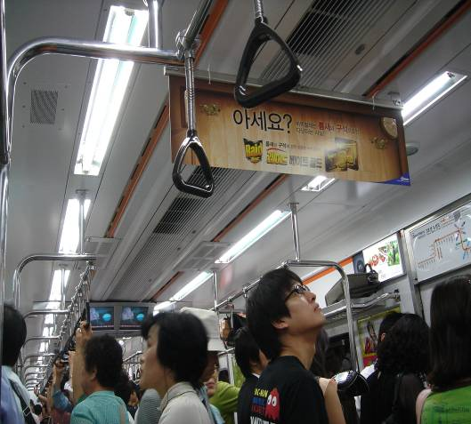 | 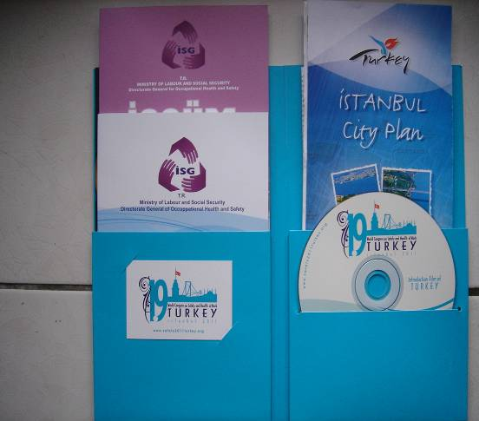
照片7-7：地鐵車廂內之廣告 | 照片2：土耳其之廣告手冊與光碟
捌、建議事項
一、建議本公司高雄訓練中心(高訓)負責辦理全公司工安專業之訓練；KOSHA有專辦全國勞工之訓練中心(Training Center)，現場技術訓練設備很完善，尤其在墜落之訓練設施非常完善。本公司承攬商勞工之墜落事故佔第1位，並高達40%以上，如有像KOSHA之訓練場地，可代為訓練，並在契約規定承攬商所雇用之勞工，須有訓練合格證照才可雇用。將工安訓練集中在一訓練所辦理，效果會更佳。
二、建議公司向勞研所購置「國際多媒體影展」之兩套訓練DVD。
勞研所設計委外拍攝之兩支多媒體影片，每支片長約在10分鐘左右，效果相當良好，如由公司整體購買再分送給各單位及承攬商播放，達到訓練教育之效果，以提昇防止工安事故之績效。

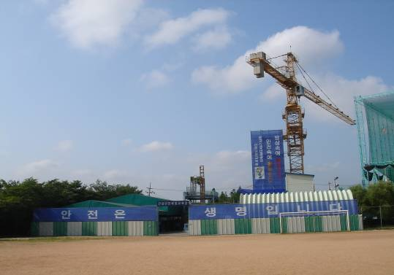 | 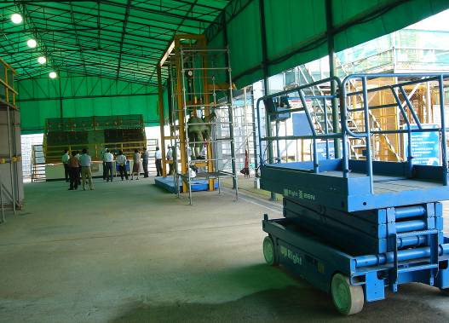
照片8-1：KOSHA訓練場地之外觀 | 照片8-2：KOSHA訓練場內部一角
三、建議公司之配電變壓器，依照韓國做防護措施(如照片8-3所示)，本公司大都市配電系統漸改地下，其中配電變壓器座落路旁，常因機車及汽車駕駛酒醉或不注意撞上本公司配電設備，造成停電事故及人員受傷，如有防護設備，即可提醒用路人小心提防，當可減少上述事故。
四、建議公司地下人孔作業時仿照韓國，四週用圍欄封閉，外圍增加工安標誌、標語及承辦公司名稱、連絡電話等，不但可提醒用路人(如照片8-4所示)，亦有廣告宣導效果。
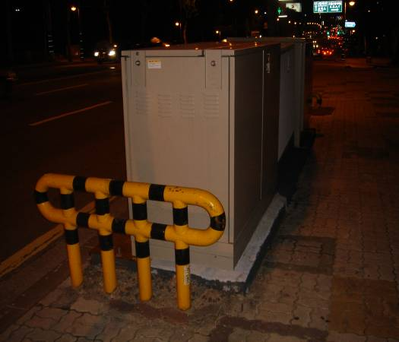 | 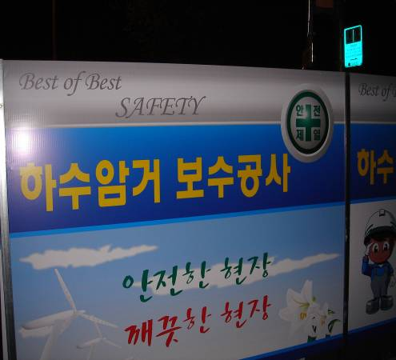
照片8-3：變電設備之保護架 | 照片8-4：圍欄牆壁之工安標語宣導
五、建議公司對承攬商之高空作業，宜規定採用高空作業車(如照片8-5所示)，本公司高空作業種類相當多，如鐵塔之拆裝維護、大樓之洗窗、廠房牆壁維護、輸煤設備鐵架油漆………等等，許多承攬商均以搭架或吊車加上簡易吊架，載運施工人員，工作較具危險性。如可提供適當工安經費，契約規定承攬商必須使用昇空車加固定吊籠，安全將更有保障。
六、配合勞安法規修正，於採購管理時，應把安全裝置考量到契約內，韓國多年前即進行此項管理，如橋樑之橋墩維護工作，於橋樑建築時即把上下到橋墩之護欄設備，包含在橋樑工程內(如照片8-6所示)，可免除將來搭架之費用，亦可增加安全性，建議公司將來之各種工程亦應考量。

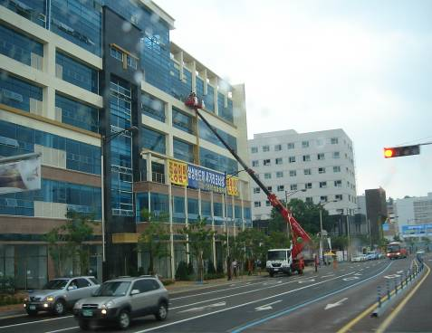 | 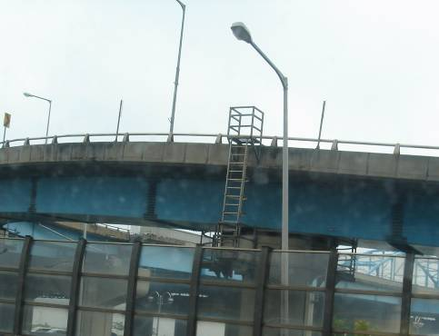
照片8-5：高空工作車 | 照片8-6：維護橋墩之護攔及上下設備
七、本次大會在健康衛生之發表項目中，有幾篇特別提到高齡化勞工之工作與健康，本公司勞工延至65歲退休之新制上將有一些高齡化之問題，建議在訓練所加辦幾場高齡化勞工健康、疾病之預防與照護等教育訓練課程。
附件一
會議調查
單位：_台電公司_______________
姓名：_許金和______________
6月29日
09:00-12:00：APOSHO-24 Opening Ceremony & Plenary Session (24th APOSHA Page6)
13:40-15:15：__ F1___ (從A1,B1…F1 選一個主題) (24th APOSHA Page7-12)
15:15-16:30：___ B2__ (從A2,B2…F2 選一個主題)
Parallel Session A1－Safety and Health Management Systems
Parallel Session A2－Practices of Safety and Health Management Systems
Parallel Session B1－Education and Training in OSH
Parallel Session B2－Safety Culture and Awareness of Importance of Safety
Parallel Session C1－Occupational Health and Environment Monitoring(Ⅰ)
Parallel Session C2－Occupational Health and Environment Monitoring(Ⅱ)
Parallel Session D1－Occupational Medicine
Parallel Session D2－Ergonomics & Health Promotion Program
Parallel Session E1－Strategies and Programmes of Safety and Health for the Future
Parallel Session E2－Construction Safety
Parallel Session F1－Current Issues and Experience in Safety and Health
Parallel Session F2－OSH Best Practices and Lessons Learned
6月30日
09:00-12:00：Plenary Session (18th世界職業安全衛生大會手冊Page10)
13:30-15:45：_Ⅲ_ (從Technical Session I、Ⅱ、Ⅲ中選一個主題) (Page10-11)
Technical Session I－Safety and Health Management (Ⅰ)
Technical Session Ⅱ－Impact of Changing Working Conditions on Workers’ Protection (Ⅰ)
Technical Session Ⅲ－New Challenges and Opportunities in Occupational Safety and Health
16:00-18:30：__#_10_(從#1、#2…#16中選一個主題，參考Page12-16)
7月1日
09:00-12:00：_Ⅵ___ (從Technical Session Ⅳ、Ⅴ、Ⅵ中選一個主題) (Page18-19)
Technical Session Ⅳ－Strategies and Programmes of Safety and Health for the Future
Technical Session Ⅴ－New challenges Opportunities in Occupational Safety and Health (Ⅱ)
Technical Session Ⅵ－Safety and Health Management (Ⅱ)
13:30-15:45：Regional Metting /Asia-Pacific Ⅱ (Page20)
16:00-18:30：__#30_(從#17、#18…#32中選一個主題，參考Page22-27)
7月2日
09:00-12:00：_#41__ (從#33、#34…#48中選一個主題，參考Page28-32)

附件二 赴KOSHA預定討論議題一覽表
 | 擬討論議題 | 議題負責  人員
1 | (1)既有及新化學品登錄管理與流佈管理、風險評估、測試規範及許可機制之建置  The system of hazard and risk evaluation, testing, registration and authorization of existing/new chemical substances.  (2)職業安全衛生管理系統（KOSHA18001）建置、驗證輔導。  The establishment and certification of Occupational Safety and Health Management System (KOSHA 18001).  (3)機械器具型式檢定、認證及發證制度  The system of test, examination, approval, and certification of machines and equipment including design inspection prior to manufacture, finish-product or performance inspection after manufacture, and periodic inspections during use.  The S-mark Certification System is established by the KOSHA, is it a voluntary certification system? or mandatory system? If it is voluntary, how to regulate Safety Certification of Machines in accordance with Article 34, 34-2, 34-3 and Article 34-4 of the “Industrial Safety and Health act” | 傅處長還然
2 | (1)施工架組件之驗證制度為何？  The certification system of scaffolding.  (2)鍋爐壓力容器安全檢查法規規定？及保險業者介入功能如何？  Supervisory inspection rule for safety performance of boiler and pressure vessel products, and the function of insurance companies involved.  (3)營造工程規劃設計階段納入安全評估之機制及法令規定？具體實施案例？成效如何？  The mechanism and regulations on the safety evaluation during the design phase for construction projects. successful cases？  (4)中小企業之檢查輔導  The inspection and consultation strategies of small and medium-sized enterprises | 吳副處長世雄
3 | - 工作環境管理及勞工健康促進計畫  The national strategic plan on management of the working environments and promotion of workers’ health  (2)工作場所健康夥伴計畫  The national strategic plan of Workplace Health Partner.  (3)個人防護具效能檢測  The testing, examination, approval and certification system of personal protective. | 游館長逸駿
64 | (1)產業醫師制度與法定職責  The system of occupational physicians and their legal obligations  (2)職業傷病鑑定、診治及通報制度  The diagnosis, investigation and report system of occupational diseases. | 杜醫師宗禮

附件三
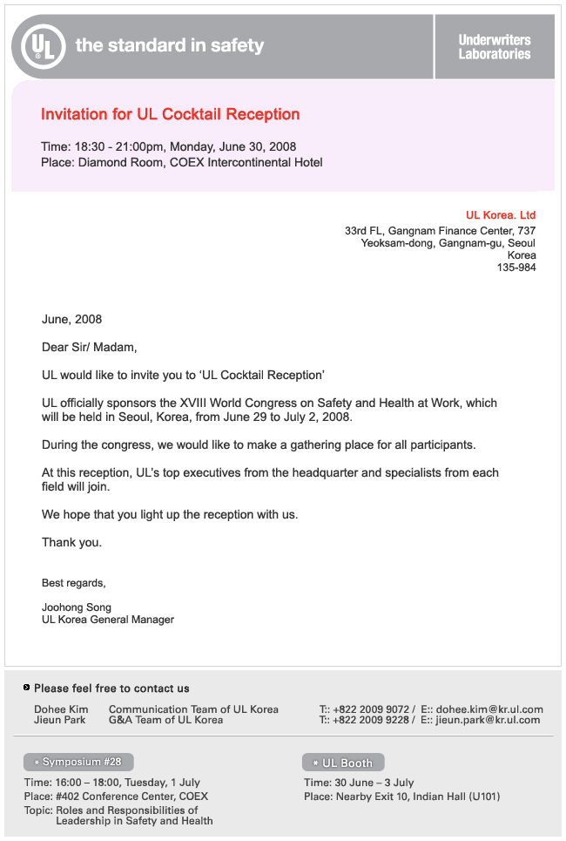

附件四
